- 创建一个窗口，将大小设置为300×100像素（宽×高），标题为你的名字；在窗口中添加一个标签，标签的初始内容为“我用于显示”；然后在窗口中添加一个按钮，文字为“退出”，功能为单击时关闭当前窗口；继续在窗口中添加一个按钮，文字为“显示信息”，功能为单击时将标签显示的内容修改为“你单击了按钮”。
widget.h文件
#ifndef WIDGET_H
#define WIDGET_H
#include <QLabel>
#include <QWidget>
#include <QPushButton>
class Widget : public QWidget
{
Q_OBJECT
public:
Widget(QWidget *parent = nullptr);
~Widget();
void Message();
private:
QLabel q1;
QPushButton b1,b2;
};
#endif // WIDGET_H
Widget.cpp
#include "widget.h"
Widget::Widget(QWidget *parent)
: QWidget(parent)
{
setWindowTitle("姜勇");
resize(300,100);
q1.setParent(this);
q1.setText("我用于显示");
q1.move(0,30);
q1.resize(100,30);
b1.setParent(this);
b1.setText("退出");
b1.move(180,70);
connect(&b1, &QPushButton::clicked, this, &Widget::close);
b2.setParent(this);
b2.setText("显示信息");
b2.move(50,70);
connect(&b2, &QPushButton::clicked, this, &Widget::Message);
}
void Widget::Message()
{
q1.setText("你单击了按钮");
}
图 1
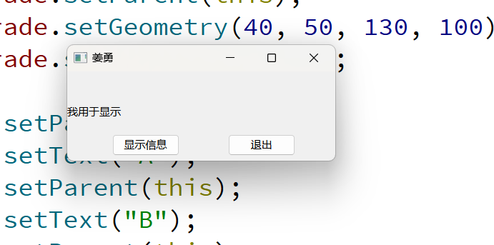
图1 设计的初始页面
图 2
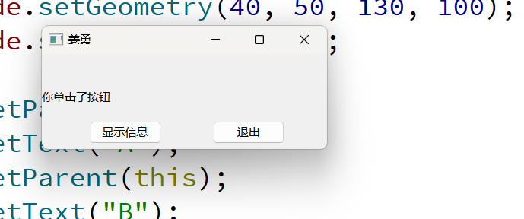
图2 点击显示信息按钮之后的效果
2、创建基于QWidget基类的Qt项目，实现如下功能：
（1）添加一个单行文本框（QLineEdit），可以输入姓名。
（2）添加一个下拉列表（QComboBox），可以选择科目。
（3）创建一个组合框（QGroupBox）并在其中放置单选按钮，以选择成绩级别（A、B、C、D，默认选中A）。
（4）创建一个列表框（QListWidget），在其中添加两条记录“张三英语成绩：A”和“李四语文成绩：B”。
（5）创建一个“添加成绩”按钮（QPushButton），可以在列表框中的最后添加一行成绩记录。
（6）创建一个“插入成绩”按钮，可以在列表框选定项的上面插入一行成绩记录。
（7）在添加或插入成绩时首先判断QListWidget中的项目数，当少于10个时可以添加；当大于10个时发射自定义信号，关联的槽函数弹出警告对话框，内容为“条目数已达到10个最大值”。
（8）创建一个“关于”按钮，单击时弹出一个消息对话框，对话框中的内容为你的姓名。
提示：可能用到的成员函数如下：
QRadioButton类：isChecked() //是否被选中
QComboBox类：currentText() //返回当前选中项字符串
QListWidget类：currentRow()//获取当前项的编号
addItem(item) //在末尾插入item字符串项
insertItem(int,item)//在指定位置插入item字符串项
count//返回总行数
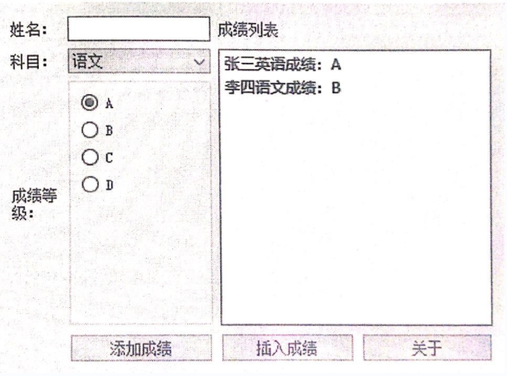
widget.h文件
#ifndef WIDGET_H
#define WIDGET_H
#include <QLineEdit>
#include <QWidget>
#include <QComboBox>
#include <QGroupBox>
#include <QListWidget>
#include <QPushButton>
#include <QRadioButton>
#include <QVBoxLayout>
#include <QLabel>
class Widget : public QWidget
{
Q_OBJECT

public:
Widget(QWidget *parent = nullptr);
~Widget();
public slots:
void addScore();
void insertScore();
void showAboutDialog();
void checkItemListSize();
void itemListFull1();
void deleteScore();
signals:
void itemListFull();
private:
QLabel l1,l2,l3,l4;
QLineEdit name;
QComboBox kemu;
QGroupBox grade;
QRadioButton A,B,C,D;
QListWidget jilu;
QPushButton score,into,del,about;
QVBoxLayout layout;

};
#endif // WIDGET_H
widget.cpp文件
#include "widget.h"
#include <QMessageBox>
Widget::Widget(QWidget *parent)
: QWidget(parent)
{
setWindowTitle("Qt项目");
resize(500, 200);
l1.setParent(this);
l1.setText("姓名:");
name.setParent(this);
name.move(40,0);
l2.setParent(this);
l2.setText("科目:");
l2.move(0,30);
kemu.setParent(this);
kemu.addItem("语文");
kemu.addItem("数学");
kemu.addItem("英语");
kemu.setGeometry(40, 30, 130, 20);
l3.setParent(this);
l3.setText("成绩等级:");
l3.setWordWrap(true);
l3.setGeometry(0, 70, 30, 60);
grade.setParent(this);
grade.setGeometry(40, 50, 130, 100);
grade.setLayout(&layout);
A.setParent(this);
A.setText("A");
B.setParent(this);
B.setText("B");
C.setParent(this);
C.setText("C");
D.setParent(this);
D.setText("D");
A.move(20, 30);
A.setChecked(true);
layout.addWidget(&A);
B.move(70, 30);
layout.addWidget(&B);
C.move(120, 30);
layout.addWidget(&C);
D.move(170, 30);
layout.addWidget(&D);
l4.setParent(this);
l4.setText("成绩列表:");
l4.move(180,0);
jilu.setParent(this);
jilu.setGeometry(180, 30, 260,120);
jilu.addItem("张三英语成绩：A");
jilu.addItem("李四语文成绩：B");
score.setParent(this);
score.setText("添加成绩");
score.setGeometry(40, 150, 130, 20);
connect(&score, &QPushButton::clicked, this, &Widget::addScore);
into.setParent(this);
into.setText("插入成绩");
into.setGeometry(180, 150, 130, 20);
connect(&into, &QPushButton::clicked, this, &Widget::insertScore);
connect(this, &Widget::itemListFull, this, &Widget::itemListFull1);
del.setParent(this);
del.setText("删除成绩");
del.setGeometry(310, 150, 130, 20);
connect(&del, &QPushButton::clicked, this, &Widget::deleteScore);
about.setParent(this);
about.setText("关于");
about.setGeometry(40, 180, 400, 20);
connect(&about, &QPushButton::clicked, this, &Widget::showAboutDialog);
}
void Widget::addScore()
{
checkItemListSize();
QString name1 = name.text();
QString subject = kemu.currentText();
QString grade = "";
if (A.isChecked()) {
grade = "A";
} else if (B.isChecked()) {
grade = "B";
} else if (C.isChecked()) {
grade = "C";
} else if (D.isChecked()) {
grade = "D";
}
QString score = name1 + subject + "成绩：" + grade;
jilu.addItem(score);
}
void Widget::insertScore()
{
checkItemListSize();
QString name1 = name.text();
QString subject = kemu.currentText();
//获取一个下拉列表框 kemu 当前选中项的文本，并将其赋值给一个名为 subject 的 QString 类型变量。
QString grade = "";//字符串 grade 被初始化为一个空字符串。
//检查每个单选按钮的选中状态，来确定 grade 的赋值
if (A.isChecked()) {
grade = "A";
} else if (B.isChecked()) {
grade = "B";
} else if (C.isChecked()) {
grade = "C";
} else if (D.isChecked()) {
grade = "D";
}
QString score = name1 + subject + "成绩：" + grade;
int selectedIndex = jilu.currentRow();
//其目的是获取列表框 jilu 当前选中项的行索引，并将其赋值给一个名为 selectedIndex 的整型变量。
jilu.insertItem(selectedIndex, score);
//获取当前选中的行索引 selectedIndex，然后通过调用 insertItem 方法将项目 score 插入到这个索引所对应的行的下方。
}
void Widget::deleteScore()
{
int selectedIndex = jilu.currentRow();
if (selectedIndex >= 0) {
delete jilu.takeItem(selectedIndex); // 根据索引删除选中的项
}
}
void Widget::showAboutDialog()
{
QMessageBox::about(this, "关于", "姜勇");
}
void Widget::checkItemListSize()
{
if (jilu.count() >= 10)
{
emit itemListFull();
}
}
void Widget::itemListFull1()
{
QMessageBox::warning(this, "警告", "条目数已达到10个最大值");
}
图 3
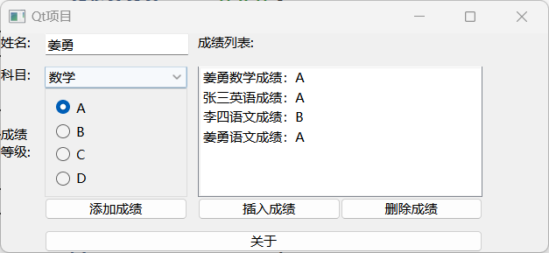
图3 点击添加成绩按钮和插入成绩按钮的效果
图 4
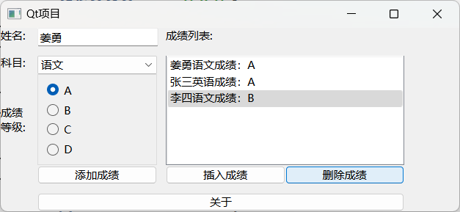
图4 点击删除成绩按钮的效果
图 5
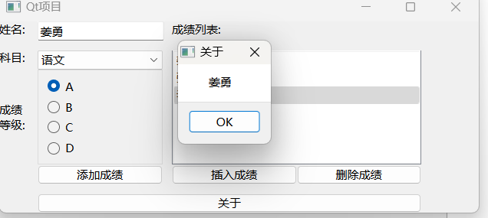
图5 点击关于按钮的效果

